Física y Mecánica de las Construcciones

Universidad Politécnica de Madrid Escuela Superior de Arquitectura

SOLUCIONES del examen del SEGUNDO PARCIAL del 21 de diciembre de 2007
CUESTIONES:

CUESTIÓN 1 (1 punto/ 0.2 cada una): Responde a las siguientes preguntas tipo test con respuesta múltiple:
NOTA: la respuesta solo se considerará válida si se dan todos y solo todos los enunciados correctos

1.1. Señala cuál o cuales de los siguientes enunciados son correctos:

- En problemas de flujo en medios permeables en la expresión de la altura total se desprecia el término de altura de velocidad
- La velocidad deducida a partir de la ley de Darcy es la velocidad real del fluido a través del medio permeable
- La ley de Darcy describe el flujo a través del medio permeable para cualquier velocidad del flujo que lo atraviesa
- La conductividad hidráulica tiene unidades de velocidad, esto es m/s

RESPUESTA: (a), (d)

1.2. Señala cuál o cuales de los siguientes enunciados son correctos:

- La frecuencia natural de un sistema es siempre mayor que la frecuencia del mismo sistema pero subamortiguado
- Un sistema amortiguado siempre regresa a su posición de equilibrio oscilando
- Un sistema críticamente amortiguado alcanza su posición de equilibrio antes que un sistema sobreamortiguado
- Un sistema describe un movimiento armónico simple si su movimiento viene descrito por la siguiente ecuación diferencial: $\frac{d^{2}x}{{\text{dt}}^{2}}+ω{}_{0}^{2}{}x=0$

RESPUESTA: (a), (c), (d)

1.3. Señala cuál o cuales de los siguientes enunciados son correctos:

- La velocidad del sonido en el aire depende de la temperatura
- La onda sonora de desplazamiento esta desfasada 90º respecto a la onda de presión
- En un movimiento ondulatorio se propaga cantidad de movimiento y energía
- La velocidad de propagación de una onda mecánica describe la velocidad a la que se mueven las partículas del medio

RESPUESTA: (a), (b), (c)

1.4. Señala cuál o cuales de los siguientes enunciados son correctos:

- El nivel de exposición sonora es un nivel útil para la evaluación de sucesos tales como pasos de trenes, automóviles, aviones...
- El tiempo de reverberación es un descriptor del crecimiento de la energía acústica en un recinto
- La contribución del campo directo en un recinto disminuye con la distancia a la fuente sonora
- Entre otros, la absorción acústica de un recinto depende del número de personas que lo ocupan

RESPUESTA: (a), (c), (d)

1.5. Señala cuál o cuales de los siguientes enunciados son correctos:

- El mecanismo de transmisión del calor por conducción requiere de un soporte material
- En general, la conductividad térmica de un gas es mayor que la conductividad térmica de un sólido
- La longitud de onda del máximo de emisión de radiación electromagnética de un cuerpo depende de la temperatura
- Las superficies selectivas calientes son malas absorbentes de la radiación solar

RESPUESTA: (a), (c)

CUESTIÓN 2. (1 punto) Define las características de las cuatro superficies que limitan el muro permeable de la figura. Escribe las expresiones matemáticas que deben cumplirse en cada una de ellas. ¿Qué indican las líneas que aparecen dibujadas en el interior del muro permeable?

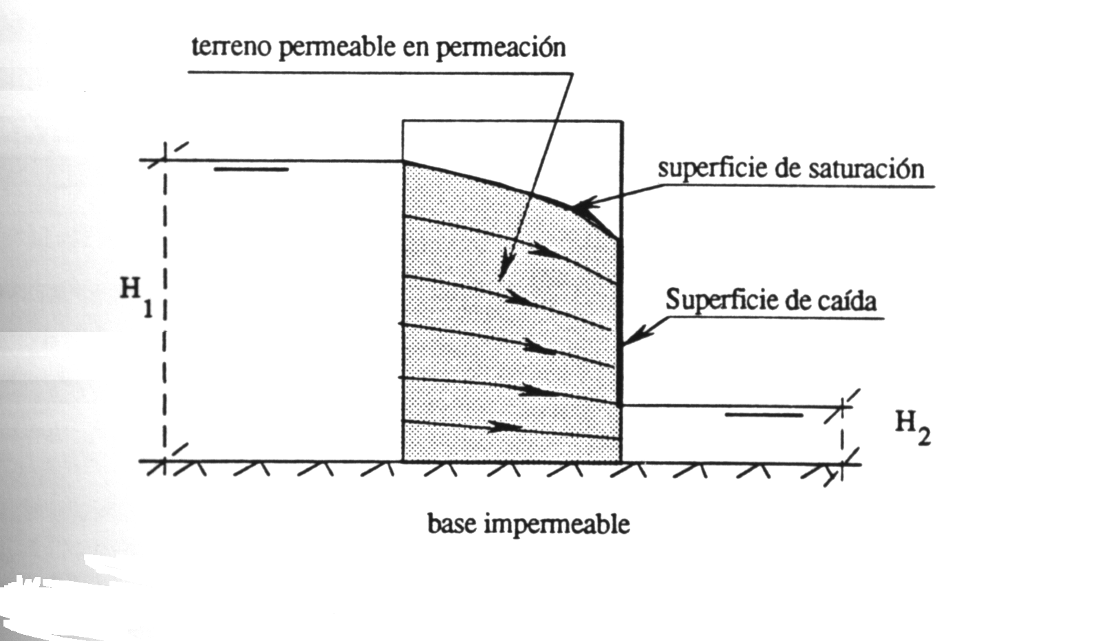
Superficie filtrante: superficie del medio permeable que están en contacto directo con el fluido libre que se filtra a través de ella y del medio. En estas superficies filtrantes el valor del potencial hidráulico es constante: $Φ=\frac{P}{ρg}+z=\text{cte}$

Base impermeable: superficie en contacto con el terreno permeable y que el fluido no puede atravesar. Por tanto, la componente de la velocidad perpendicular a la superficie debe ser cero en cada punto. Si denominamos n y t a las direcciones normal y tangencial, respectivamente, en un medio isótropo la condición analítica de impermeabilidad se expresa como: $\frac{∂Φ}{∂n}=0$

Superficie de caída: superficie por la que el líquido sale libremente a la atmósfera. Como la presión a la salida es la atmosférica (igual para todos los puntos), se cumple que en esta superficie el potencial hidráulico es: $Φ=z$

Superficie libre o de saturación: superficie libre que limita el flujo en su parte superior. No todo el terreno permeable está en permeación, sino que una parte superior puedes estar libre de flujo, seco. Esta superficie debe comportarse como una superficie impermeable y la presión en cada punto es constante e igual a la presión atmosférica por lo que existen dos condiciones simultáneas: $\frac{∂Φ}{∂n}=0$; $Φ=z$

Las líneas representadas son las líneas de flujo son las líneas tangentes a los vectores velocidad en cada punto de dicho medio. En régimen permanente la trayectoria del fluido coincide con la de las líneas de flujo.

CUESTIÓN 3. (1 punto) Explica que representan las líneas del siguiente gráfico. ¿Qué son las redes de ponderación?
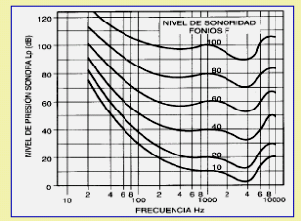

La sonoridad o intensidad subjetiva se define como la propiedad de los sonidos que produce en el oyente una sensación que permite ordenar de forma subjetiva su valor sobre una escala de débiles a fuertes. La gráfica muestra las curvas de igual sonoridad, muestran la relación que debe existir entre las frecuencias e intensidades (o presión sonora) de dos sonidos para ser percibidos igual de fuertes, es decir, con la misma sonoridad. Las conclusiones más importantes que se pueden extraer de estos gráficos son las siguientes:

  - El oído humano es mucho más sensible a medias y altas frecuencias que a bajas frecuencias
  - A niveles bajos de presión, he oído es muy sensible a las bajas frecuencias
  - A niveles altos de presión, el oído tiene a responder de una manera más homogénea en todo el rango de frecuencias

Estas curvas fueron utilizadas para diseñar medidores de nivel de presión (sonómetros) que respondan a las características de nuestro sistema auditivo, es decir, para indicar tanto la molestia como la peligrosidad para el órgano de de audición. Una red de ponderación es un sistema de corrección de los niveles de presión sonora por frecuencias mediante unos factores de compensación fijos en decibelios a semejanza de lo que hace el oído humano .Para ello se introducen una serie de filtros electrónicos (redes de ponderación) similares a la curva de respuesta de nuestro sistema auditivo. Se usan los filtros de ponderación con curvas A, B y C que dan lugar a las escalas de decibelios dBA, dBB y dBC.

CUESTIÓN 4. (0,5 puntos) ¿Qué están indicando los niveles de presión sonora que se recogen en la siguiente tabla?

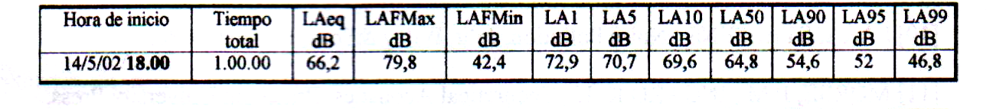
Para una hora de medida en un determinado punto nos da el nivel sonoro continuo equivalente y los niveles percentiles:

El nivel sonoro continuo equivalente en un determinado punto de medición de un sonido que cambia con el tiempo es igual al nivel de un sonido estable equivalente para la misma duración de la medida, en este caso una hora.

Estos índices indican los niveles de presión sonora ponderado A, que han sido alcanzados o sobrepasados el N% del tiempo de medición considerado..$L_{A1}$ y$L_{A5}$ son los niveles máximos y $L_{A\text{95}}$y $L_{A\text{99}}$son los niveles de fondo.

CUESTION 5. (0,5 puntos) ¿De que forma de entre las dos que se representan dispondrías la vivienda respecto a la vía de tráfico para disminuir los efectos del ruido de tráfico? Justifica tu respuesta.

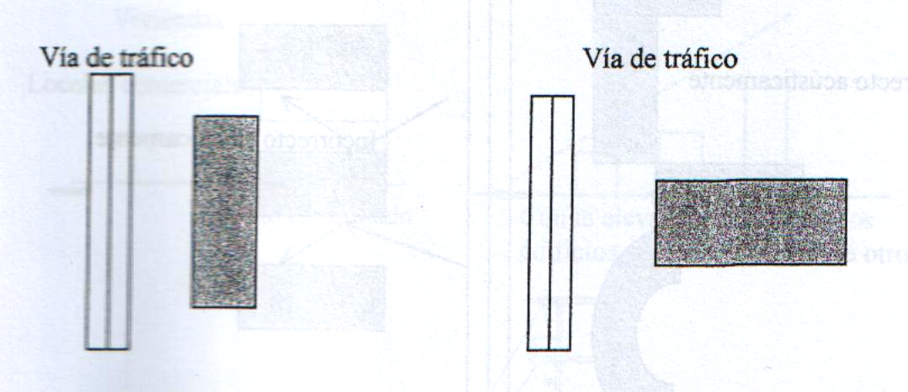

La primera configuración sería la más adecuada. Cuando el edificio es paralelo a la vía de tráfico la fachada con vista a la vía recibe todo el ruido de tráfico, pero hace de barrera acústica a la fachada posterior. En esta parte se deberían situar los dormitorios de la vivienda. Si el edificio es perpendicular a la vía ambas fachadas están expuestas al ruido de tráfico.

CUESTIÓN 6. (0,5 puntos) Haciendo uso del siguiente gráfico describe en que consiste el llamado efecto invernadero:

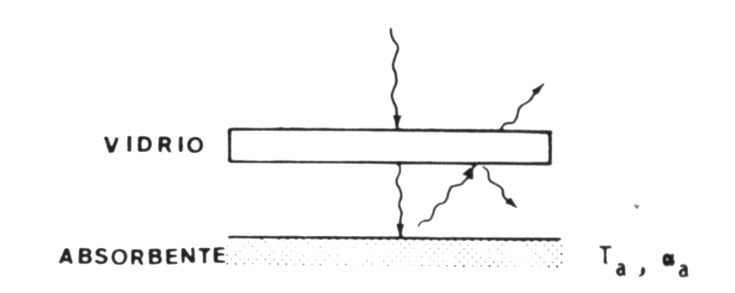
Si la radiación incidente es la radiación solar, correspondiente aproximadamente a la emisión de un cuerpo negro a 5540ºC el factor de transmisión monocromática del vidrio es aproximadamente igual a 1 para pequeñas longitudes de onda y casi nulo para grandes longitudes de onda. Así el vidrio transmite el visible y el infrarrojo próximo, pero no transmite las longitudes de onda superiores a 3 μm.

De este modo, la mayor parte de la radiación solar incidente, pasa sin dificultades a través del vidrio y es parcialmente absorbida por la superficie absorbente, dependiendo de su coeficiente de absorción. Por su parte, al calentarse el absorbente remite una radiación térmica correspondiente a su temperatura, cuyo espectro recuerda por ejemplo al de un cuerpo negro con una temperatura de aproximadamente de 40ºC. Esta radiación cuyo máximo de emisión está en torno 9 μm que no es transmitida por el vidrio, de tal modo que la energía cedida por el absorbente queda atrapada en el recinto. El resultado final es que hay una acumulación de energía en el interior del recinto que actúa como captador solar, de modo que su temperatura es mayor que la que habría si no estuviera el vidrio.

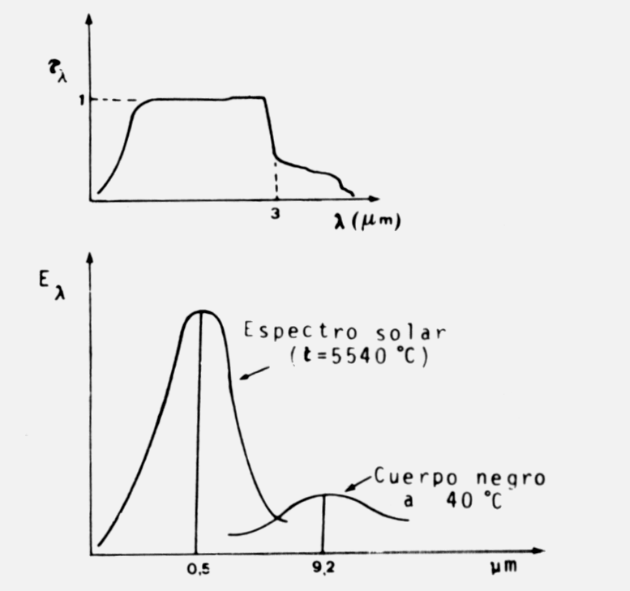

PROBLEMAS:

PROBLEMA 1. (1,5 puntos) Se considera el suelo estratificado compuesto por tres capas con diferentes conductividades hidráulicas tal como se indican en la figura y en la tabla. Por encima del suelo estratificado hay una capa de agua de 50 cm de profundidad que se mantiene constante. Determinar el caudal de agua filtrado a través de una superficie de 10 m² y la presión del fluido cuando alcanza la línea de separación entre las capas 1 y 2 del suelo.
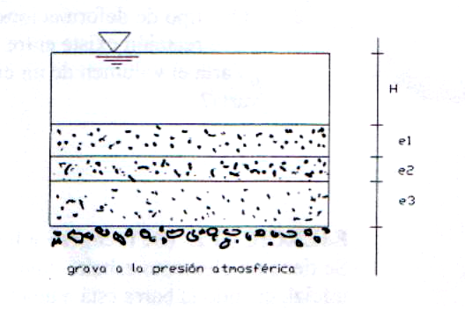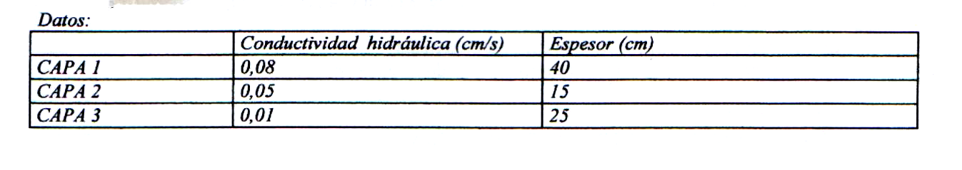
$$\frac{Q}{S}=K_{1}\frac{Φ_{1}−Φ_{2}}{e_{1}}⇒Φ_{1}−Φ_{2}=\frac{Q}{S}\frac{e_{1}}{K_{1}}$$
$$\frac{Q}{S}=K_{2}\frac{Φ_{2}−Φ_{3}}{e_{2}}⇒Φ_{2}−Φ_{3}=\frac{Q}{S}\frac{e_{2}}{K_{2}}$$
$$\frac{Q}{S}=K_{3}\frac{Φ_{3}−Φ_{4}}{e_{3}}⇒Φ_{3}−Φ_{4}=\frac{Q}{S}\frac{e_{3}}{K_{3}}$$
$⇒Q=S\frac{Φ_{1}−Φ_{4}}{\frac{e_{1}}{K_{1}}+\frac{e_{2}}{K_{2}}+\frac{e_{3}}{K_{3}}}=3,\text{93}×{\text{10}}^{3}{{\text{cm}}^{3}}/s=3,\text{93}l/s$ con $Φ_{1}=H+e_{1}+e_{2}+e_{3}=\text{130}\text{cm}$; $Φ_{4}=0$

$$Φ_{2}=Φ_{1}−\frac{Q}{S}\frac{e_{1}}{K_{1}}=\text{110},\text{35}\text{cm}=\frac{P_{2}}{ρg}+z_{2}⇒P_{2}=(Φ_{2}−z_{2})ρg=\text{6894},3N/{m^{2}}$$

PROBLEMA 2. (1,5 puntos) Cuando un bloque de 1 kg se cuelga de un muelle vertical, el muelle se alarga 40 cm hasta conseguir la posición de equilibrio. Seguidamente se comprime el muelle 10 cm y se deja oscilar al sistema libremente. Se observa que pasados 20 segundos la amplitud de la oscilación se ha reducido a la mitad. Determinar:
a) La constante recuperadora del muelle
b) ¿Qué tipo de movimiento realiza el bloque? Escribe la ecuación de la posición del muelle en función del tiempo
A continuación se acopla en la parte superior del muelle un pequeño motor que imprime al muelle una fuerza periódica de ecuación$F(t)=2\text{cos}(5,5t)N$ en dirección vertical. Una vez alcanzado el régimen estacionario, ¿con qué frecuencia oscila el muelle?
Dato: $ω=\sqrt{ω_{0}^{2}−γ^{2}}$

a) ${\text{Ky}}_{0}=\text{mg}⇒K=\text{24},5N/m$
b) Movimiento subamortiguado:
$y={\text{Ae}}^{−γt}\text{cos}(ωt−α)=(0,1)e^{−0,\text{035}t}\text{cos}(4,\text{95}t)$ en unidades del Sistema Internacional
Los distintas variables de la ecuación se calculan de la siguiente manera:
$$\begin{aligned}A'={\text{Ae}}^{−γt} \\ t=0⇒A'=A=\text{10}\text{cm} \\ t=\text{20}s⇒\frac{A}{2}={\text{Ae}}^{−\text{20}γ}⇒γ=0,\text{035}s^{−1}\end{aligned}$$
$$ω=\sqrt{ω_{0}^{2}−γ^{2}}=\sqrt{\frac{K}{m}−γ^{2}}=4,\text{95}{\text{rad}}/s$$
$$t=0⇒y(0)=0⇒α=0$$

PROBLEMA 3. (1,5 puntos)

a) Una onda armónica transversal se propaga en la dirección del eje x y viene dada por la siguiente expresión, en unidades del Sistema Internacional:
$ψ(x,t)=0,\text{45}\text{cos}(2x−3t)$
Determinar la longitud de la onda, la frecuencia $f$ en que vibran las partículas del medio y la velocidad de propagación de la onda.
$λ=πm$; $f=\frac{3}{2π}s^{−1}$ ; $c=\frac{3}{2}m/s$

b) En un recinto funciona una máquina que, durante 3 horas mantiene un nivel de presión sonora de 90 dB, al cabo de ese tiempo se desconecta el compresor de la misma y durante 5 horas el valor estable es de 85 dB. Transcurrido ese tiempo se pone en marcha otra máquina siendo el nivel durante 2 horas de 93 dB. Determinar el nivel continuo equivalente al cabo de las 10 horas.
$$L_{\text{eq}}=\text{10}\text{log}\left[\frac{1}{\text{10}}(3×{\text{10}}^{9}+5×{\text{10}}^{8,5}+2×{\text{10}}^{9,3})\right]=\text{89},3\text{dB}$$
c) Una sala con capacidad para 1000 espectadores de planta rectangular 50 × 25 m² y 10 m de altura tiene un coeficiente de absorción medio de 0,2 para los cuatro paramentos verticales y techo. Como zona de paso tiene 125 m² enmoquetados con un coeficiente de absorción de 0,24. Se suponen ocupadas todas las butacas con una absorción por plaza de 0,44. Determinar el tiempo de reverberación T de la sala.
$$T=\frac{0,\text{16}V}{A}=1,\text{96}s$$
$$A=0,2⋅[\text{50}×\text{25}m^{2}+2(\text{50}×\text{10})m^{2}+2(\text{25}×\text{10})m^{2}]+\text{125}m^{2}⋅0,\text{24}+\text{1000}\text{espectadores}⋅0,\text{44}=\text{1020}\text{sabines}$$

PROBLEMA 4. (1 punto) Un colector solar esta fabricado con una superficie selectiva caliente tal que tiene las siguientes propiedades: $α=0,9$ para la radiación solar y $∈=0,1$ por encima de longitudes de onda de 3 μm. Suponiendo que el flujo radiante del sol que incide sobre la superficie selectiva es de 700 W/m², calcular la temperatura de equilibrio de la superficie selectiva despreciando la convección con el aire que la rodea.
Dato: Constante de Boltzman $σ=5,\text{67}×{\text{10}}^{−8}W/(m^{2}⋅K^{4})$
$$αG=∈{σT}^{4}⇒T=\sqrt[4]{\frac{αG}{∈σ}}=\text{577},3K$$

